720603401181
8(705)705-27-72
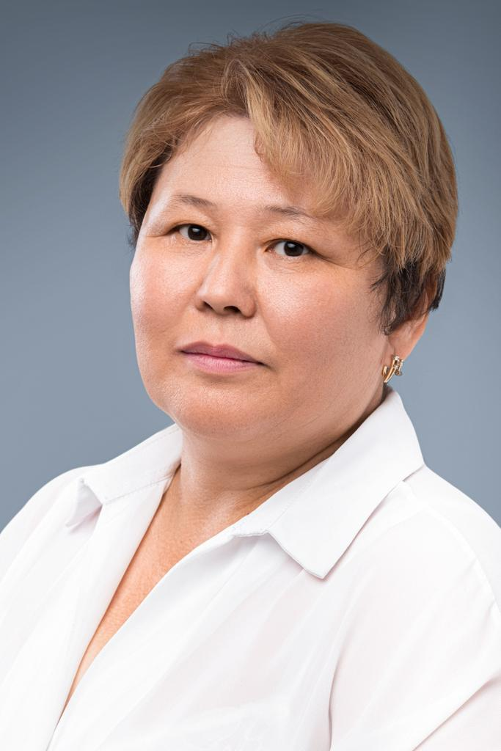
НУРЖИГИТОВА Гулраушан Садиркызы,
Ө.Жолдасбеков атындағы №9 IT лицейінің директордың
оқу-ісі жөніндегі орынбасары және математика пәні мұғалімі, педагог-шебер,
жаратылыстану ғылымдарының магистрі.
Шымкент қаласы

БІЛІМ – БОЛАШАҚ КЕПІЛІ
Бүгінгі таңда білім беру саласы үздіксіз жаңару үстінде. Қоғамдағы өзгерістер мен технологиялық даму мектептегі оқу-тәрбие процесіне де жаңа талаптар қойып отыр. Осы орайда оқу ісі жөніндегі орынбасар ретінде басты мақсатым – білім беру сапасын арттырып, оқушылардың жан-жақты дамуына жағдай жасау. Мектеп – тек білім ордасы ғана емес, оқушының тұлға ретінде қалыптасатын, болашаққа жол бастайтын киелі мекен. Оқушылардың білім алуына қолайлы орта қалыптастыру, олардың оқу жетістіктерін жүйелі түрде бақылап, бағыт-бағдар беру – менің күнделікті жұмысымның негізгі бағыты.
Күнделікті бір күнімді және жұмыстарымды, Чихсентмихай Михайдың «ағым» іс-әрекеттерімді Эйзенхауэр шешім қабылдау теориясы әрдайым басты назарда.
матрицасымен реттеп отырамын,
Күшті дағды Оқушы әлсіз дағды
қайта жоспарлаймын.
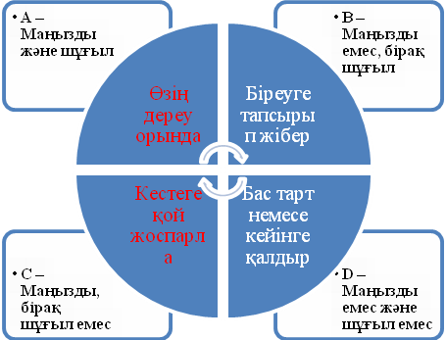



Әлсіз талап Мұғалім күшті талап

Зерігу Қорқыныш

1-сурет Эйзенхауэр матрицасы 2-сурет"Ағым схемасы"
Оқу үрдісінде ең алдымен мұғалімдердің кәсіби дамуына көңіл бөлінеді. Жаңа әдіс-тәсілдер, цифрлық технологияларды қолдану,жасанды интеллект, саралап оқыту – мұның барлығы мұғалімдердің құзыретін арттырып, оқушыларға сапалы білім беруге мүмкіндік ашады. Сол себепті, мектеп ішіндегі әдістемелік жұмыстарды үйлестіріп, ұстаздардың тәжірибе алмасуына жағдай жасауға әрдайым көңіл бөліп отырамын.
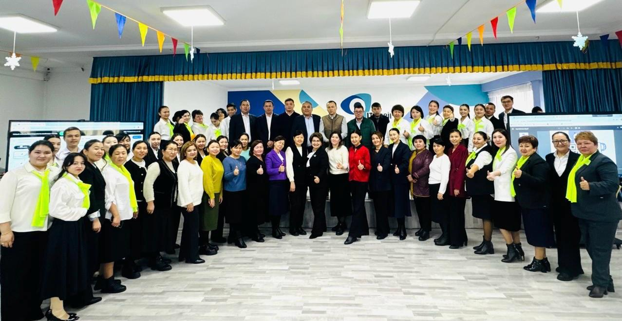
Сонымен қатар, оқу жетістіктерін бағалауда ашықтық пен әділдік принциптерін ұстану – білім сапасының басты көрсеткіші. Осы бағытта критериалды бағалау жүйесі, жеке оқыту бағдарламалары, және ата-анамен тығыз байланыс орнату – оқу-тәрбие үдерісін тиімді жүргізудің маңызды тетіктері болып саналады.Қазіргі оқушы – ақпараттық кеңістікте еркін бағдарлай алатын, сыни ойлайтын, шығармашылық қабілеті жоғары тұлға болуы тиіс. Сондықтан да оқу мазмұнын тек білім беруге ғана емес, өмірлік дағдыларды қалыптастыруға бағыттауымыз қажет. Білім беру – бір ғана мекеменің емес, тұтас қоғамның жауапкершілігі. Осы жауапкершілікті сезіне отырып, алдағы уақытта да шәкірттеріміздің сапалы білім, саналы тәрбие алуына бар күш-жігерімді жұмсаймын.Әрбір шәкірттің жетістігі – ұстаз еңбегінің жемісі, мектеп ұжымының мақтанышы. Біз бірлесіп жұмыс істегенде ғана биік белестерге қол жеткізе аламыз.
Өскелең ұрпаққа сапалы білім беру – біздің ортақ борышымыз.

